1. 域：域是一个元素的集合。
2. 集合中的元素之间有定义一套完整的加/减/乘/除规则（除0没有意义）；
3. 加法和乘法要满足交换律、结合律和分配律；
4. 存在元素0和1
5. 对于任意元素 $α$, 都存在 $-α,α^{-1}$.
6. 有限域：有限域中包含有限个元素 [假设有n个元素，则称该域的序 (order) 为n]，有限域又称为伽罗瓦域（Galois fields）。
7. 构造一个GF(16)——16个元素的伽罗瓦域

将域中的16个元素各用一个不同的0/1四元组来表示，再将这16个四元组与多项式联系起来：

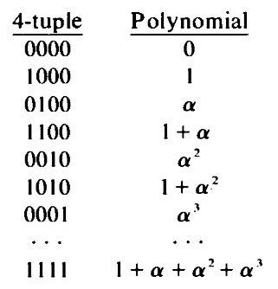

1. 加/减

首先，在伽罗瓦域中减法等同于加法，它们本质上都是元素之间的逐位异或，即

$$\begin{aligned}a_{0}a_{1}a_{2}a_{3}+b_{0}b_{1}b_{2}b_{3}={(a}_{0}⨁b_{0})(a_{1}⨁b_{1})(a_{2}⨁b_{2})(a_{3}⨁b_{3}) \#\left(3.1\right)\end{aligned}$$

特别的，有

$$\begin{aligned}a_{0}a_{1}a_{2}a_{3}+a_{0}a_{1}a_{2}a_{3}=0000, a+a=0\#\left(3.2\right)\end{aligned}$$

1. 乘法

将元素之间的乘法看成是元素所对应的多项式之间的乘法，例如：

$$\begin{aligned}1101∙1001↔\left(1+α+α^{3}\right)\left(1+α^{3}\right)=1+α^{3}+α+α^{4}+α^{3}+α^{6}=1+α+α^{4}+α^{6}\#\left(3.3\right)\end{aligned}$$

在得到的结果多项式中出现了 $α^{4},α^{6}$，但是用0/1四元组是无法表示指数大于3的项的。为了整个体系的自洽，我们必须引入一个度为4的等式，比如：

$$\begin{aligned}π\left(α\right)=1+α+α^{4}=0\#\left(3.4\right)\end{aligned}$$

则有：

$$\begin{aligned}α^{4}=1+α\#\left(3.5\right)\end{aligned}$$

由此我们又可以推出：

$$\begin{aligned}α^{5}=α+α^{2}\#\left(3.6\right)\end{aligned}$$

$$\begin{aligned}α^{6}=α^{2}+α^{3}\#\left(3.7\right)\end{aligned}$$

则 $(3.3)$:

$$\begin{aligned}1+α+α^{4}+α^{6}=α^{4}+α^{4}+α^{2}+α^{3}=α^{2}+α^{3}\#\left(3.8\right)\end{aligned}$$

也可以从模运算的角度来理解这个结果：

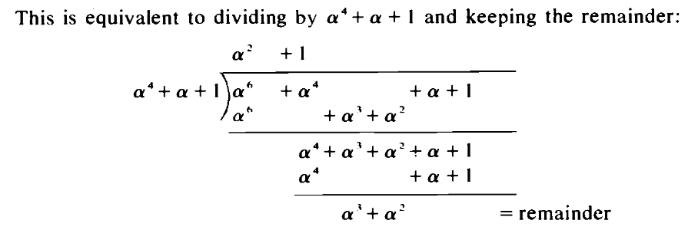

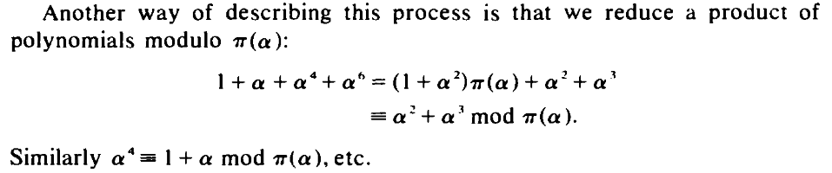

综上，有：

$$\begin{aligned}1101∙1001=0011\#\left(3.9\right)\end{aligned}$$

1. 逆

逆存在性定理：

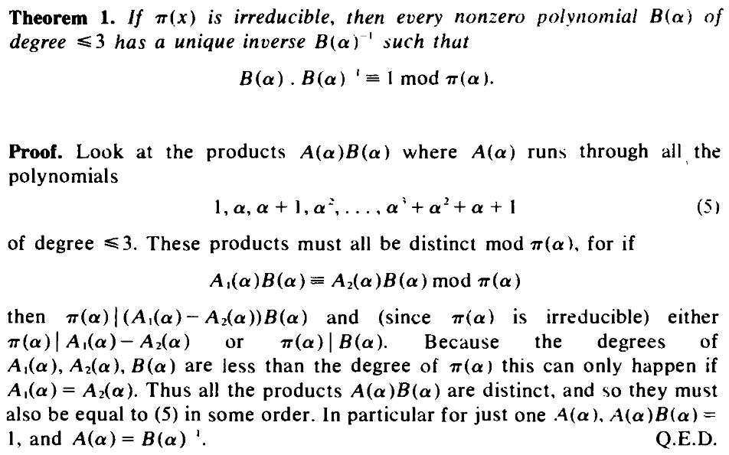

何为irreducible(不可约)？

答：在一个域中，对于一个多项式A，如果不存在另外的两个多项式B,C，满足 $A=B∙C$，则称多项式A不可约。

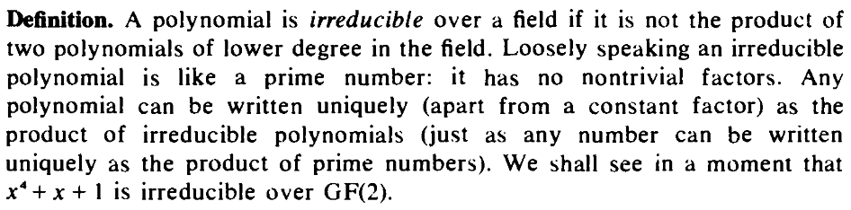

如何证明 $π\left(α\right)=1+α+α^{4}$ 不可约？

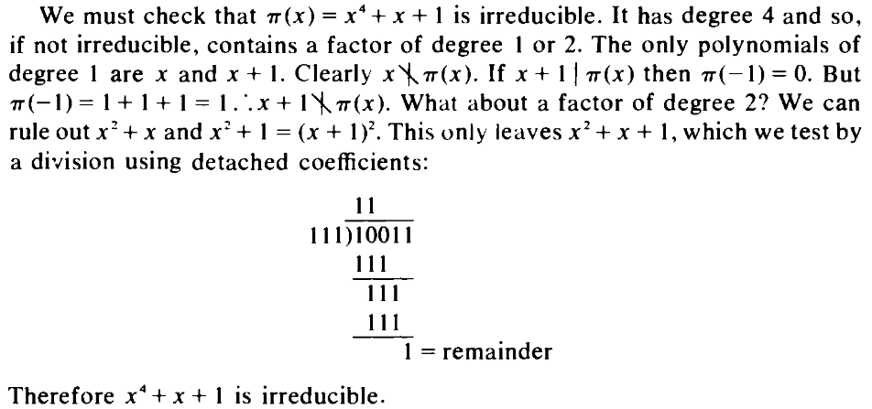

如何求逆？

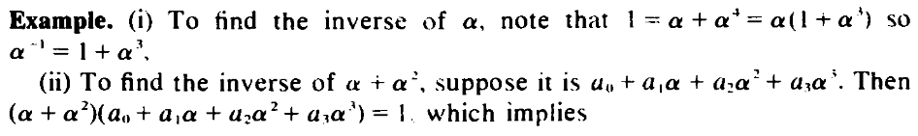

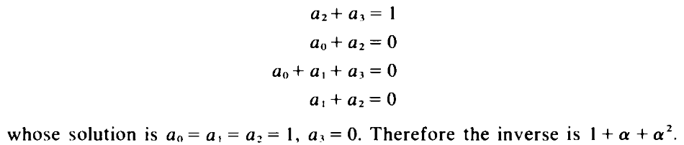

1. 除法

求 $A/B$，等价于求 $AB^{-1}$，利用上一节讲的求逆操作即可。

1. 123
2. 123